

10.08.2023
СЭД-2023-299-01-01-05.С-615
О внесении изменений
в проект планировки и проект межевания части территории
д. Жебреи Пермского муниципального округа Пермского края в целях жилищного строительства, утвержденные постановлением администрации Пермского муниципального округа Пермского края от 26 мая 2023 г. № СЭД-2023-299-01-01-05.С-378

В соответствии с пунктом 2 статьи 7 Федерального закона от 14 марта 2022 г. № 58-ФЗ «О внесении изменений в отдельные законодательные акты Российской Федерации», пунктом 26 части 1 статьи 16, статьей 28 Федерального закона от 06 октября 2003 г. № 131-ФЗ «Об общих принципах организации местного самоуправления в Российской Федерации», частью 13 статьи 46 Градостроительного кодекса Российской Федерации, пунктом 29 части 1 статьи 5, пунктом 6 части 2 статьи 30 Устава Пермского муниципального округа Пермского края, протоколом общественных обсуждений по проекту внесения изменений в проект планировки и проект межевания части территории д. Жебреи Пермского муниципального округа Пермского края в целях жилищного строительства, утвержденные постановлением администрации Пермского муниципального округа Пермского края от 26 мая 2023 г. № СЭД-2023-299-01-01-05.С-378, от 28 июля 2023 г., заключением о результатах общественных обсуждений по проекту внесения изменений в проект планировки и проект межевания части территории д. Жебреи Пермского муниципального округа Пермского края в целях жилищного строительства, утвержденные постановлением администрации Пермского муниципального округа Пермского края от 26 мая 2023 г. № СЭД-2023-299-01-01-05.С-378, от 28 июля 2023 г.
администрация Пермского муниципального округа Пермского края ПОСТАНОВЛЯЕТ:
1. Внести в проект планировки и проект межевания части территории д. Жебреи Пермского муниципального округа Пермского края в целях жилищного строительства, утвержденные постановлением администрации Пермского муниципального округа Пермского края от 26 мая 2023 г. № СЭД-2023-299-01-01-05.С-378, следующие изменения:
1.1. проект планировки изложить в новой редакции согласно приложению 1 к настоящему постановлению;
1.2. проект межевания изложить в новой редакции согласно приложению 2 к настоящему постановлению.
2. Настоящее постановление опубликовать в бюллетене муниципального образования «Пермский муниципальный округ» и разместить на официальном сайте Пермского муниципального округа в информационно-телекоммуникационной сети Интернет (www.permraion.ru).
3. Настоящее постановление вступает в силу со дня его официального опубликования.
Глава муниципального округа В.Ю. Цветов

Приложение 1
к постановлению
администрации Пермского муниципального округа
Пермского края
от 10.08.2023 № СЭД-2023-299-01-01-05.С-615

ПРОЕКТ ПЛАНИРОВКИ
части территории д. Жебреи Пермского муниципального округа Пермского края в целях жилищного строительства

Шифр 01-01-23-ПП

 | СОДЕРЖАНИЕ:
Раздел I | Основная часть проекта планировки территории
 | Чертежи планировки территории
1 | положение о характеристиках планируемого развития территории, в том числе о плотности и параметрах застройки территории (в пределах, установленных градостроительным регламентом), о характеристиках объектов капитального строительства жилого, производственного, общественно-делового и иного назначения и необходимых для функционирования таких объектов и обеспечения жизнедеятельности граждан объектов коммунальной, транспортной, социальной инфраструктур, в том числе объектов, включенных в программы комплексного развития систем коммунальной инфраструктуры, программы комплексного развития транспортной инфраструктуры, программы комплексного развития социальной инфраструктуры и необходимых для развития территории в границах элемента планировочной структуры.
2 | положения об очередности планируемого развития территории, содержащие этапы проектирования, строительства, реконструкции объектов капитального строительства жилого, производственного, общественно-делового и иного назначения и этапы строительства, реконструкции необходимых для функционирования таких объектов и обеспечения жизнедеятельности граждан объектов коммунальной, транспортной, социальной инфраструктур, в том числе объектов, включенных в программы комплексного развития систем коммунальной инфраструктуры, программы комплексного развития транспортной инфраструктуры, программы комплексного развития социальной инфраструктуры.

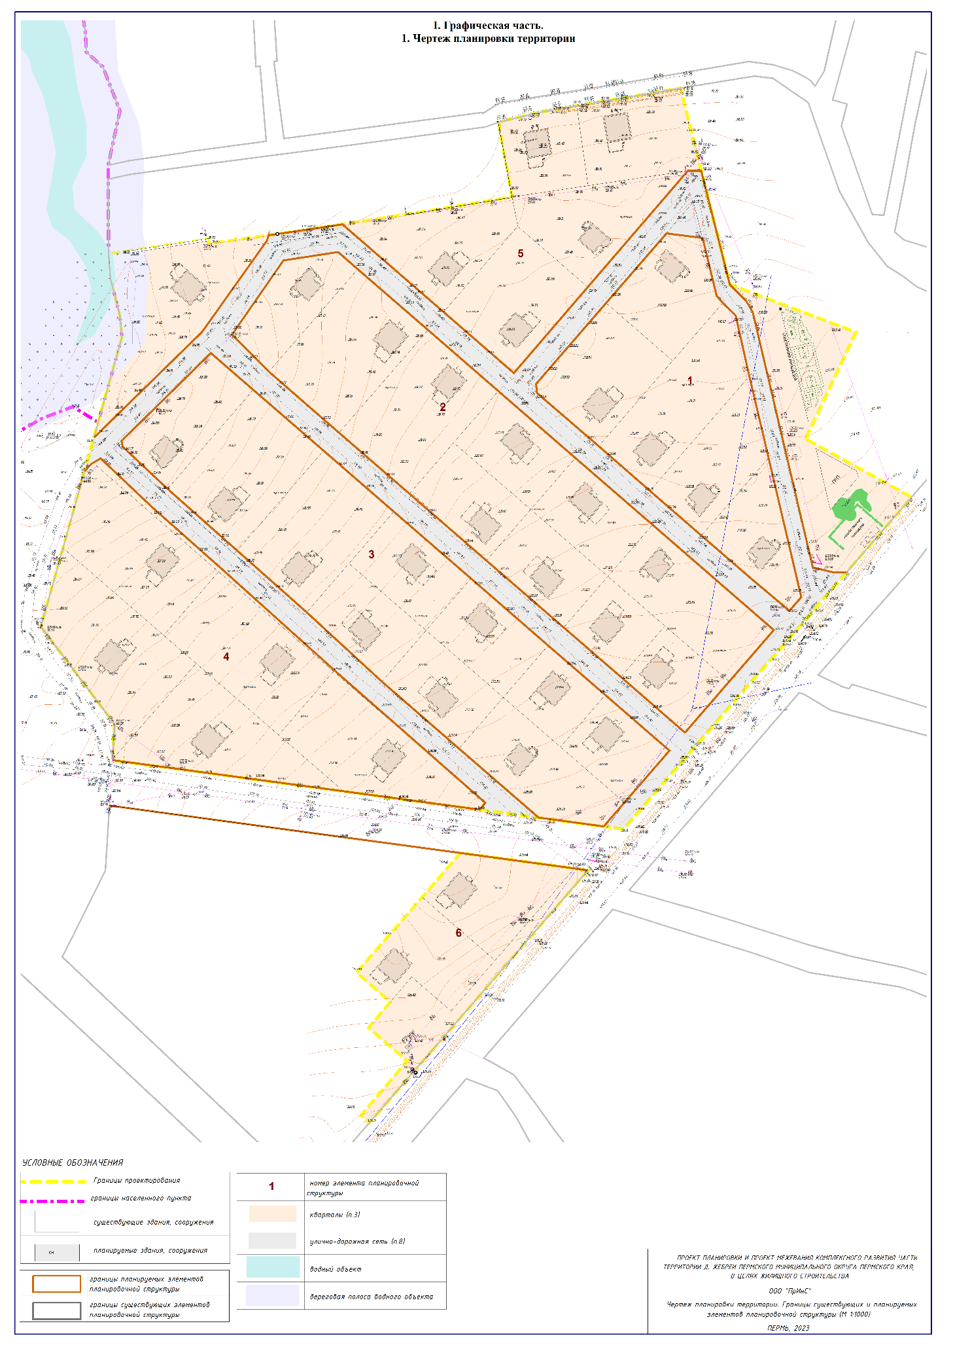

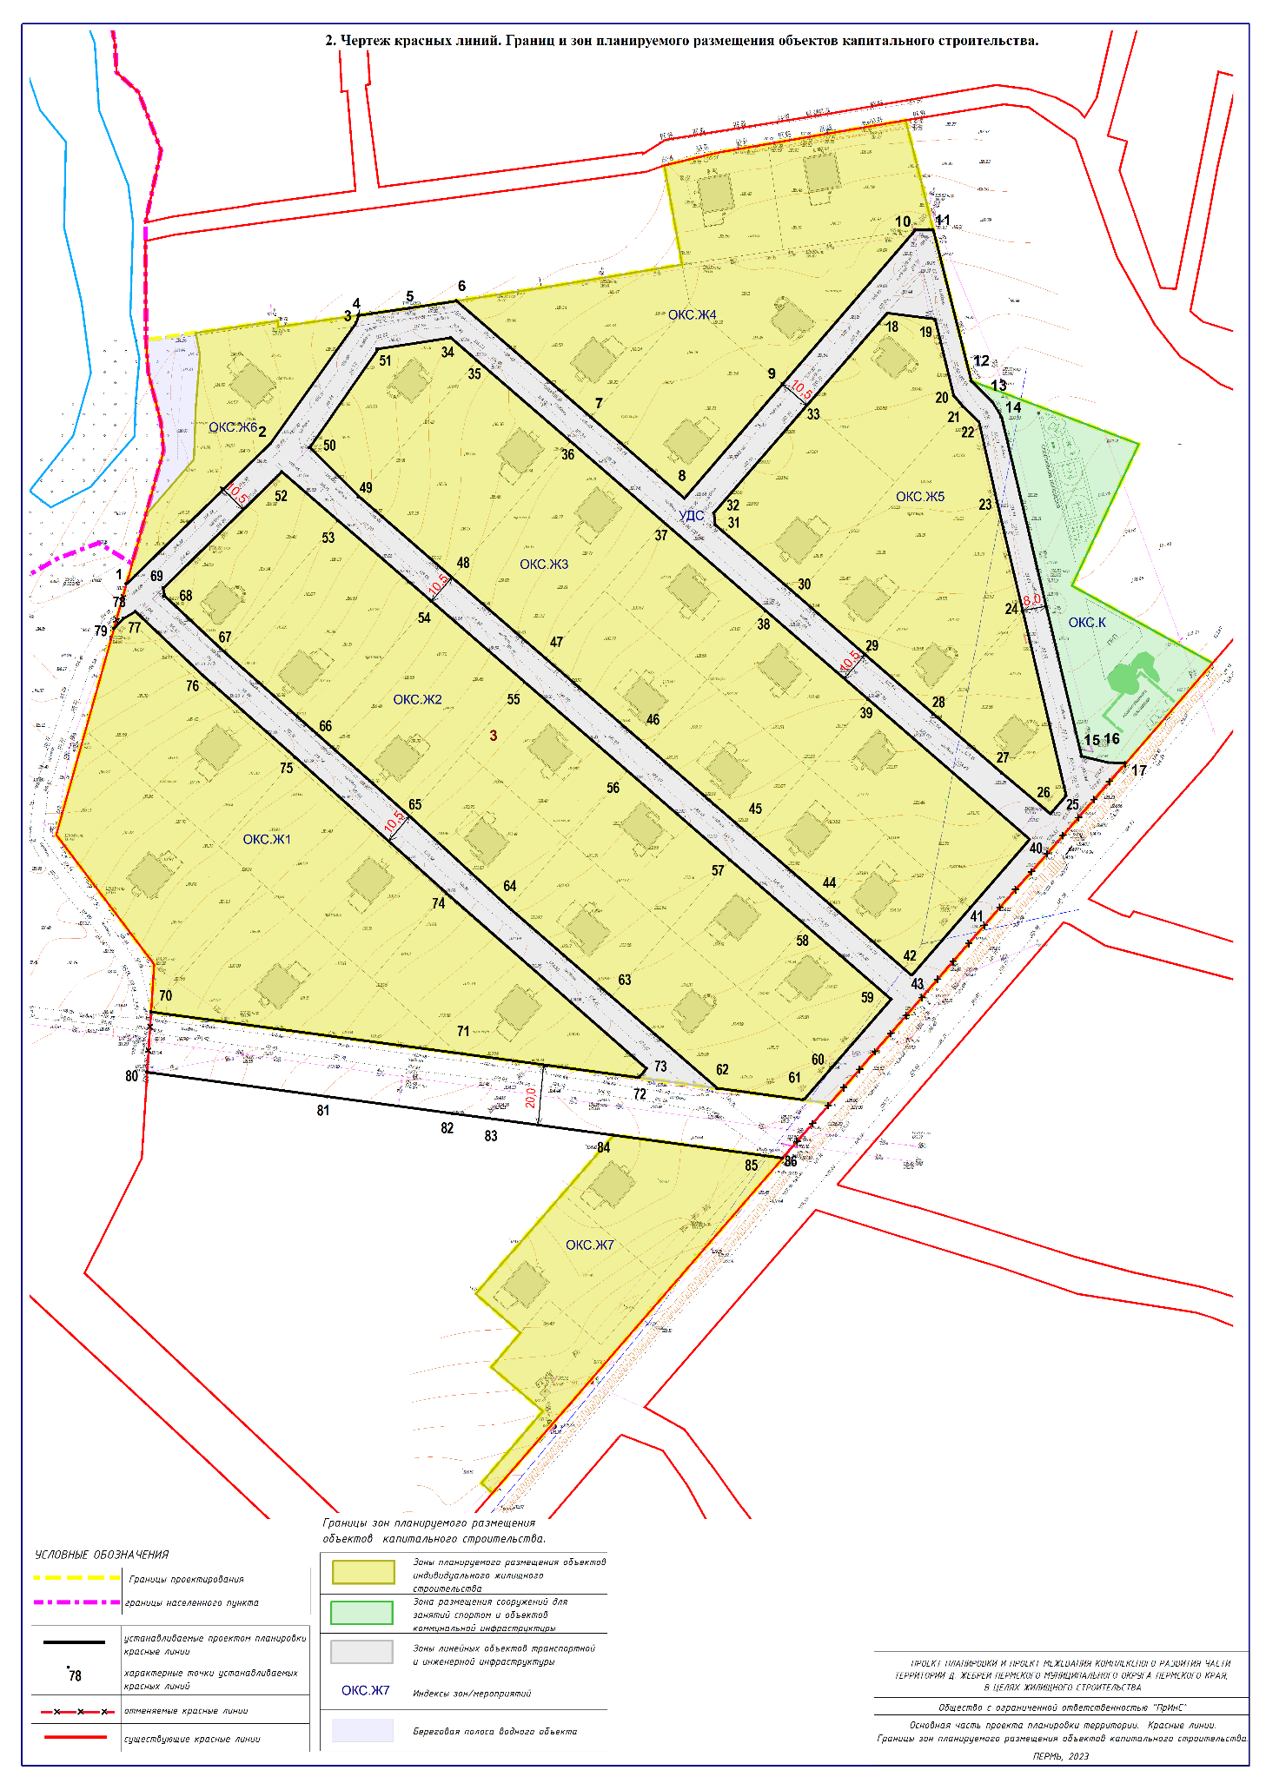

Ведомости координат границ красных линий, линий отступа от красных линий
№ | X | Y |  | № | X | Y
1 | 508847,25 | 2257999,19 |  | 52 | 508673,53 | 2258223,31
2 | 508892,10 | 2258045,29 |  | 53 | 508684,12 | 2258232,49
3 | 508931,53 | 2258074,73 |  | 54 | 508706,93 | 2258252,25
4 | 508934,02 | 2258075,61 |  | 55 | 508731,44 | 2258223,96
5 | 508936,48 | 2258092,78 |  | 56 | 508753,25 | 2258198,78
6 | 508938,82 | 2258108,05 |  | 57 | 508782,72 | 2258164,77
7 | 508900,16 | 2258152,67 |  | 58 | 508812,19 | 2258130,76
8 | 508873,31 | 2258183,66 |  | 59 | 508839,04 | 2258099,78
9 | 508911,19 | 2258216,30 |  | 60 | 508865,89 | 2258068,79
10 | 508962,38 | 2258260,41 |  | 61 | 508882,11 | 2258050,07
11 | 508962,36 | 2258266,27 |  | 62 | 508843,41 | 2258010,71
12 | 508912,29 | 2258278,86 |  | 63 | 508840,91 | 2258011,17
13 | 508905,22 | 2258285,94 |  | 64 | 508822,13 | 2258031,08
14 | 508900,22 | 2258288,96 |  | 65 | 508795,05 | 2258061,67
15 | 508787,71 | 2258315,50 |  | 66 | 508767,66 | 2258092,53
16 | 508785,59 | 2258324,14 |  | 67 | 508737,38 | 2258125,48
17 | 508785,33 | 2258330,15 |  | 68 | 508707,91 | 2258159,49
 |  |  |  | 69 | 508677,47 | 2258194,62
18 | 508932,72 | 2258266,83
19 | 508934,72 | 2258250,96 |  | 70 | 508702,72 | 2258006,69
20 | 508835,87 | 2258295,93 |  | 71 | 508688,83 | 2258110,08
21 | 508871,88 | 2258287,44 |  | 72 | 508680,98 | 2258168,53
22 | 508898,55 | 2258281,47 |  | 73 | 508683,95 | 2258171,10
23 | 508903,81 | 2258276,15 |  | 74 | 508741,85 | 2258105,10
24 | 508907,26 | 2258273,08 |  | 75 | 508787,20 | 2258054,70
25 | 508945,54 | 2258263,65 |  | 76 | 508814,38 | 2258024,00
26 | 508945,88 | 2258260,43 |  | 77 | 508835,63 | 2258001,46
27 | 508904,22 | 2258224,34 |  | 78 | 508833,36 | 2257997,62
29 | 508864,51 | 2258193,86 |  | 79 | 508830,10 | 2257994,40
30 | 508841,07 | 2258221,05
31 | 508821,36 | 2258243,66 |  | 80 | 508682,72 | 2258005,42
32 | 508801,71 | 2258266,33 |  | 81 | 508674,65 | 2258065,26
33 | 508782,05 | 2258289,06 |  | 82 | 508669,05 | 2258106,77
 |  |  |  | 83 | 508667,45 | 2258118,63
34 | 508760,11 | 2258298,27 |  | 84 | 508661,85 | 2258160,14
35 | 508806,43 | 2258244,80 |  | 85 | 508655,07 | 2258210,42
36 | 508835,90 | 2258210,79 |  | 86 | 508654,28 | 2258216,35
37 | 508865,37 | 2258176,78
38 | 508892,22 | 2258145,80
39 | 508919,07 | 2258114,81
40 | 508927,82 | 2258104,72
41 | 508924,56 | 2258082,42
42 | 508890,16 | 2258059,34
43 | 508873,85 | 2258075,63
44 | 508847,00 | 2258106,62
45 | 508820,15 | 2258137,61
46 | 508790,69 | 2258171,61
47 | 508761,22 | 2258205,62
48 | 508739,63 | 2258230,54
49 | 508715,08 | 2258258,87
50 | 508715,11 | 2258259,28
51 | 508737,43 | 2258278,63

Ведомости координат границ зон планируемого размещения объектов капитального строительства (МСК 59, зона 2).
Зоны планируемого размещения объектов индивидуального жилищного строительства
ОКС.Ж1
№ | X | Y
1 | 508835,63 | 2258001,46
2 | 508814,38 | 2258024,00
3 | 508787,20 | 2258054,70
4 | 508741,85 | 2258105,10
5 | 508683,95 | 2258171,10
6 | 508680,98 | 2258168,53
7 | 508688,83 | 2258110,08
8 | 508702,72 | 2258006,69
9 | 508718,54 | 2258007,69
10 | 508761,59 | 2257975,21
11 | 508830,22 | 2257994,43
12 | 508833,36 | 2257997,63

ОКС.Ж2
№ | X | Y
1 | 508882,11 | 2258050,07
2 | 508865,89 | 2258068,79
3 | 508839,04 | 2258099,78
4 | 508812,19 | 2258130,76
5 | 508782,72 | 2258164,77
6 | 508753,25 | 2258198,78
7 | 508731,44 | 2258223,96
8 | 508706,93 | 2258252,25
9 | 508673,53 | 2258223,31
10 | 508677,47 | 2258194,62
11 | 508707,91 | 2258159,49
12 | 508737,38 | 2258125,48
13 | 508767,66 | 2258092,53
14 | 508795,05 | 2258061,67
15 | 508822,13 | 2258031,08
16 | 508840,91 | 2258011,17
17 | 508843,41 | 2258010,71
ОКС.Ж3
№ | X | Y
1 | 508927,82 | 2258104,72
2 | 508919,07 | 2258114,81
3 | 508892,22 | 2258145,80
4 | 508865,37 | 2258176,78
5 | 508835,90 | 2258210,79
6 | 508806,43 | 2258244,80
7 | 508760,11 | 2258298,27
8 | 508715,11 | 2258259,28
9 | 508715,08 | 2258258,87
10 | 508739,63 | 2258230,54
11 | 508761,22 | 2258205,62
12 | 508790,69 | 2258171,61
13 | 508820,15 | 2258137,61
14 | 508847,00 | 2258106,62
15 | 508873,85 | 2258075,63
16 | 508890,16 | 2258059,34
17 | 508924,56 | 2258082,42

ОКС.Ж4
№ | X | Y
1 | 508998,75 | 2258257,10
2 | 508989,35 | 2258259,46
3 | 508972,74 | 2258263,64
4 | 508966,94 | 2258265,11
5 | 508962,36 | 2258266,27
6 | 508962,38 | 2258260,41
7 | 508873,31 | 2258183,66
8 | 508938,82 | 2258108,05
9 | 508943,16 | 2258136,42
10 | 508946,80 | 2258158,48
11 | 508950,82 | 2258182,84
12 | 508983,80 | 2258177,02
13 | 508987,94 | 2258194,52
ОКС.Ж5
№ | X | Y
1 | 508934,72 | 2258250,97
2 | 508932,72 | 2258266,84
3 | 508907,26 | 2258273,08
4 | 508903,81 | 2258276,15
5 | 508903,12 | 2258276,85
6 | 508898,55 | 2258281,47
7 | 508871,88 | 2258287,44
8 | 508774,61 | 2258310,39
9 | 508768,59 | 2258305,14
10 | 508782,05 | 2258289,06
11 | 508821,36 | 2258243,66
12 | 508841,07 | 2258221,05
13 | 508864,51 | 2258193,86
14 | 508868,52 | 2258193,43
ОКС.Ж6
№ | X | Y
1 | 508934,02 | 2258075,61
2 | 508931,53 | 2258074,73
3 | 508892,10 | 2258045,29
4 | 508847,25 | 2257999,19
5 | 508851,60 | 2258000,39
6 | 508867,68 | 2258004,91
7 | 508886,15 | 2258020,90
8 | 508903,28 | 2258021,45
9 | 508920,91 | 2258022,90
10 | 508928,18 | 2258021,45
11 | 508932,17 | 2258048,68
12 | 508930,16 | 2258048,90
13 | 508932,62 | 2258065,93
ОКС.Ж7
№ | X | Y
1 | 508661,85 | 2258160,14
2 | 508655,07 | 2258210,42
3 | 508654,28 | 2258216,35
4 | 508600,37 | 2258169,63
5 | 508574,21 | 2258146,96
6 | 508566,46 | 2258140,25
7 | 508543,10 | 2258120,01
8 | 508546,37 | 2258116,24
9 | 508570,24 | 2258136,67
10 | 508584,91 | 2258119,53
11 | 508596,31 | 2258129,23
12 | 508609,20 | 2258114,36
13 | 508620,14 | 2258123,88
14 | 508625,61 | 2258128,63
15 | 508642,40 | 2258143,23

Зона размещения сооружений для занятий спортом и объектов коммунальной инфраструктуры
ОКС.К
№ | X | Y
1 | 508912,29 | 2258278,86
2 | 508891,23 | 2258334,48
3 | 508844,29 | 2258312,29
4 | 508818,53 | 2258358,96
5 | 508785,33 | 2258330,15
6 | 508785,59 | 2258324,14
7 | 508787,71 | 2258315,50
8 | 508900,22 | 2258288,96
9 | 508905,22 | 2258285,94
Зоны линейных объектов инженерной и транспортной инфраструктуры
УДС
№ | X | Y
1 | 508962,38 | 2258260,41
2 | 508962,36 | 2258266,27
3 | 508912,29 | 2258278,86
4 | 508905,22 | 2258285,94
5 | 508900,22 | 2258288,96
6 | 508787,71 | 2258315,50
7 | 508785,59 | 2258324,14
8 | 508785,33 | 2258330,15
9 | 508750,89 | 2258300,25
10 | 508747,76 | 2258297,54
11 | 508741,03 | 2258291,53
12 | 508672,36 | 2258232,03
13 | 508673,53 | 2258223,31
14 | 508706,93 | 2258252,25
15 | 508731,44 | 2258223,96
16 | 508753,25 | 2258198,78
17 | 508782,72 | 2258164,77
18 | 508812,19 | 2258130,76
19 | 508839,04 | 2258099,78
20 | 508865,89 | 2258068,79
21 | 508882,11 | 2258050,07
22 | 508843,41 | 2258010,71
23 | 508840,91 | 2258011,17
24 | 508822,13 | 2258031,08
25 | 508795,05 | 2258061,67
26 | 508767,66 | 2258092,53
27 | 508737,37 | 2258125,47
28 | 508707,91 | 2258159,49
29 | 508677,47 | 2258194,62
30 | 508680,98 | 2258168,53
31 | 508683,95 | 2258171,10
32 | 508741,85 | 2258105,10
33 | 508787,20 | 2258054,70
34 | 508814,38 | 2258024,00
35 | 508835,63 | 2258001,46
36 | 508833,36 | 2257997,62
37 | 508830,22 | 2257994,43
38 | 508847,25 | 2257999,19
39 | 508892,10 | 2258045,29
40 | 508931,53 | 2258074,73
41 | 508934,02 | 2258075,61
42 | 508936,30 | 2258091,38
43 | 508936,48 | 2258092,78
44 | 508938,82 | 2258108,05
45 | 508900,16 | 2258152,67
46 | 508873,31 | 2258183,66
47 | 508911,19 | 2258216,30
внутренний контур 1
№ | X | Y
1 | 508934,72 | 2258250,97
2 | 508932,72 | 2258266,84
3 | 508907,26 | 2258273,08
4 | 508903,81 | 2258276,15
5 | 508903,12 | 2258276,85
6 | 508898,55 | 2258281,47
7 | 508871,88 | 2258287,44
8 | 508835,87 | 2258295,93
9 | 508774,61 | 2258310,39
10 | 508768,59 | 2258305,14
11 | 508782,05 | 2258289,06
12 | 508801,71 | 2258266,33
13 | 508821,36 | 2258243,66
14 | 508841,07 | 2258221,05
15 | 508864,51 | 2258193,86
16 | 508868,52 | 2258193,43
17 | 508904,22 | 2258224,34
внутренний контур 2
№ | X | Y
1 | 508927,82 | 2258104,72
2 | 508919,07 | 2258114,81
3 | 508892,22 | 2258145,80
4 | 508865,37 | 2258176,78
5 | 508835,90 | 2258210,79
6 | 508806,43 | 2258244,80
7 | 508760,11 | 2258298,27
8 | 508737,43 | 2258278,63
9 | 508715,11 | 2258259,28
10 | 508715,08 | 2258258,87
11 | 508761,22 | 2258205,62
12 | 508790,69 | 2258171,61
13 | 508820,15 | 2258137,61
14 | 508847,00 | 2258106,62
15 | 508873,85 | 2258075,63
16 | 508890,16 | 2258059,34
17 | 508924,56 | 2258082,42

Проект планировки территории подготовлен на основании договора № 3 от 08 декабря 2022 г. о комплексном развитии части территории д. Жебреи Пермского муниципального округа Пермского края общей площадью 8,68 га по инициативе правообладателей земельных участков с кадастровыми номерами 59:32:1820001:3145, 59:32:1820001:3146, 59:32:1820001:3147, 59:32:1820001:26, 59:32:1820001:2985

II. Текстовая часть

Положение о характеристиках планируемого развития территории, в том числе о плотности и параметрах застройки территории (в пределах, установленных градостроительным регламентом), о характеристиках объектов капитального строительства жилого, производственного, общественно-делового и иного назначения и необходимых для функционирования таких объектов и обеспечения жизнедеятельности граждан объектов коммунальной, транспортной, социальной инфраструктур, в том числе объектов, включенных в программы комплексного развития систем коммунальной инфраструктуры, программы комплексного развития транспортной инфраструктуры, программы комплексного развития социальной инфраструктуры и необходимых для развития территории в границах элементов планировочной структуры.

Подготовка проекта планировки территории осуществляется для выделения элементов планировочной структуры, установления границ территорий общего пользования, границ зон планируемого размещения объектов капитального строительства, определения характеристик и очередности планируемого развития территории.
Объекты федерального значения, объекты регионального значения, объекты местного значения, включенные в программы комплексного развития систем коммунальной инфраструктуры, программы комплексного развития транспортной инфраструктуры, программы комплексного развития социальной инфраструктуры и необходимых для развития территории в границах проектирования не планируются.
В границах проектирования выделяются элементы планировочной структуры: кварталы, в границах которых размещаются индивидуальные жилые дома, территории общего пользования – улично-дорожная сеть. Из границ исходных земельных участков исключается береговая полоса водного объекта.
Характеристика элементов планировочной структуры представлена в таблице 1 настоящего раздела и на чертеже 2. Планировка территории. Границы существующих и планируемых элементов планировочной структуры.

Таблица 1
№п | наименование | площадь в границах проектирования, га
1 | кварталы | 7,25
2 | улично-дорожная  сеть | 1,36
3 | береговая полоса водного объекта | 0,07

Характеристика и параметры объектов капитального строительства жилого, общественно-делового и иного назначения представлены в таблице 2 настоящего раздела и на Чертеже планировки территории. Границы зон планируемого размещения объектов капитального строительства.
Таблица 2
Наименование и характеристика  зон планируемого размещения объектов капитального строительства | единицы измерения показателей | параметр-площадь
Зоны планируемого размещения объектов индивидуального жилищного строительства | кв. м | 69026
Зона размещения сооружений для занятий спортом и объектов коммунальной инфраструктуры | кв. м | 3519
Зоны линейных объектов инженерной и транспортной инфраструктуры | кв. м | 13625
Итого | кв. м | 86170
В границах проектирования планируется размещение 38-ми индивидуальных жилых домов, спортивной площадки, хозяйственной площадки для установки контейнеров ТКО, площадки под установку ГРП. Общая площадь объектов жилищного строительства не менее 4000 кв.м. Плотность застройки не менее 461 кв.м на 1 га территории. Площадь объектов жилищного строительства и плотность застройки уточняются на стадии проектирования.
При размещении объектов капитального строительства планируемое население составит – 100 человек. Для планируемого населения потребность в детских дошкольных учреждениях составит – 6 мест, в общеобразовательных учреждениях – 12 мест. Обеспечение существующего и планируемого населения в деревне Жебреи возможно в существующих образовательных учреждениях: филиале МАОУ «Фроловская средняя школа «Навигатор» в деревне Жебреи, филиале МАОУ «Фроловская средняя школа «Навигатор» в деревне «Жебреи» структурное подразделение – детский сад «Лучики».
Положения в отношении характеристики и параметров размещения объектов капитального строительства представлены в таблице 3 настоящего раздела.
Таблица 3
№ | характеристика и параметры планируемого развития объектов капитального строительства | единицы измерения показателей | значения показателя
для зоны планируемого размещения объектов индивидуального жилищного строительства
1 | предельное количество этажей | этаж | 3
2 | максимальный процент застройки в границах земельного участка, определяемый как отношение суммарной площади земельного участка, которая может быть застроена, ко всей площади земельного участка | % | 30
3 | общая площадь объектов жилищного строительства | кв. м | не менее 4000
4 | плотность застройки на 1 га территории | кв. м/га | не менее 465
для зоны размещения сооружений для занятий спортом и объектов коммунальной инфраструктуры
1 | предельное количество этажей | этаж | 1
2 | максимальный процент застройки в границах земельного участка, определяемый как отношение суммарной площади земельного участка, которая может быть застроена, ко всей площади земельного участка | % | не устанавливается
Положения в отношении характеристики и параметров объектов социальной инфраструктуры местного значения.
В границах проектирования располагаются сооружения для занятий спортом (спортивная площадка). Спортивная площадки передается в собственность Пермского муниципального округа.
Положения в отношении характеристики и параметров объектов транспортной инфраструктуры.
В границах проектирования планируется размещение улиц с односторонним движением шириной 10,5 метров, проездов шириной 8 метров.
Системы инженерно-технического обеспечения, необходимых для развития территории.
Подключение планируемых объектов капитального строительства к системам инженерно-технологического обеспечения будет произведено на основании технических условий ресурсоснабжающих организаций в рамках технологического присоединения.
Подключение к системам инженерно-технического обеспечения проводится за счет собственников земельных участков или ресурсоснабжающих компаний. Обязанности по поставке инженерно-технических ресурсов в целях подключения планируемого к строительству объекта у органов местного самоуправления отсутствуют.

Положения об очередности планируемого развития территории, содержащие этапы проектирования, строительства, реконструкции объектов капитального строительства жилого, производственного, общественно-делового и иного назначения и этапы строительства, реконструкции необходимых для функционирования таких объектов и обеспечения жизнедеятельности граждан объектов коммунальной, транспортной, социальной инфраструктур, в том числе объектов, включенных в программы комплексного развития систем коммунальной инфраструктуры, программы комплексного развития транспортной инфраструктуры, программы комплексного развития социальной инфраструктуры.

Положения об очередности планируемого развития территории, содержащие этапы проектирования, строительства объектов капитального строительства представлены в таблице 4 настоящего раздела.

Таблица 4
индекс  мероприятия *совпадает с индексом зоны | наименование | тип  мероприятия | очередность планируемого  развития  территории*
УДС | строительство улиц и дорог в жилой застройке | новое  строительство | при реализации этапов  1-7
ОКС.Ж1 | строительство индивидуальных жилых домов | новое  строительство | 1 этап
ОКС.Ж2 | строительство индивидуальных жилых домов | новое  строительство | 2 этап
ОКС.Ж3 | строительство индивидуальных жилых домов | новое  строительство | 3 этап
ОКС.Ж4 | строительство индивидуальных жилых домов | новое  строительство | 4 этап
ОКС.Ж5 | строительство индивидуальных жилых домов | новое  строительство | 5 этап
ОКС.К | строительство ГРП, возведение спортивной площадки | новое  строительство | 6 этап
ОКС.Ж6 | строительство индивидуальных жилых домов | новое  строительство | 7 этап
ОКС.Ж7 | строительство индивидуальных жилых домов | новое  строительство | 8 этап

Приложение 2
к постановлению
администрации Пермского муниципального округа
Пермского края
от 10.08.2023 № СЭД-2023-299-01-01-05.С-615

ПРОЕКТ МЕЖЕВАНИЯ
части территории д. Жебреи Пермского муниципального округа Пермского края в целях жилищного строительства

Шифр 01-01-23-ПМ

 | СОДЕРЖАНИЕ:
II | ОСНОВНАЯ ЧАСТЬ ПРОЕКТА МЕЖЕВАНИЯ
1 | Чертеж межевания территории
2 | Текстовая часть проекта межевания территории

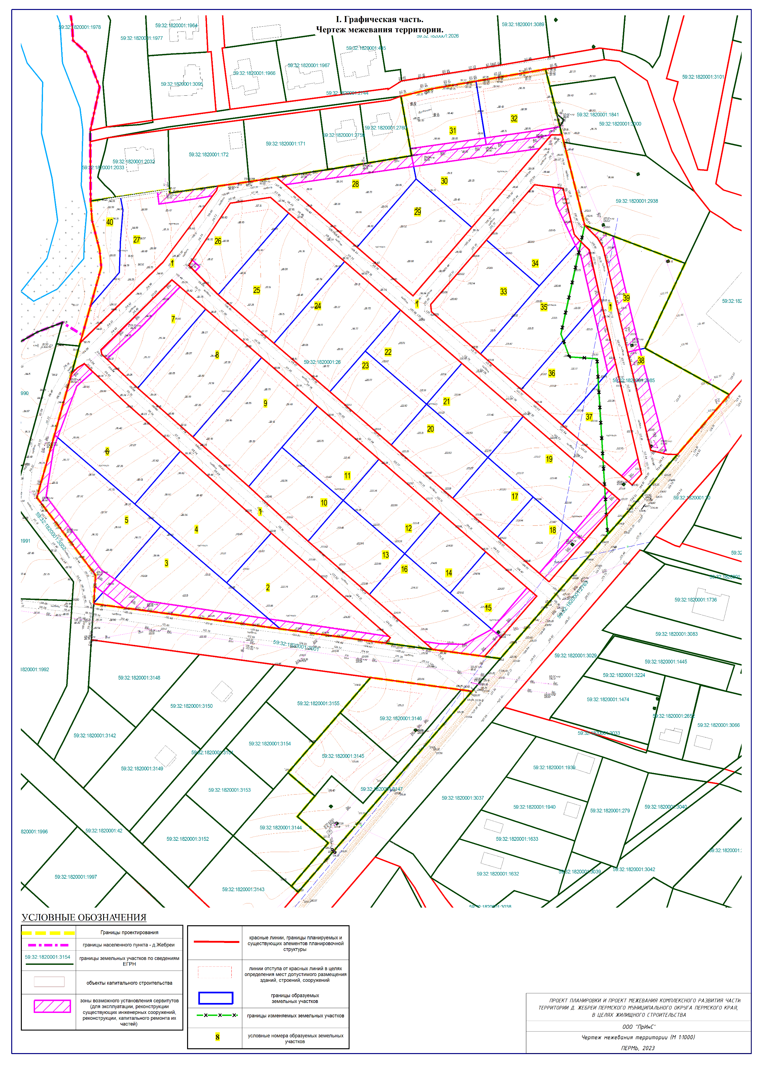
Таблица 1
Перечень и сведения о площади образуемых земельных участков, в том числе возможные способы их образования. Перечень и сведения о площади образуемых земельных участков, которые будут отнесены к территориям общего пользования или имуществу общего пользования, в том числе в отношении которых предполагаются резервирование и (или) изъятие для государственных или муниципальных нужд. Вид разрешенного использования образуемых земельных участков.

номер участка на чертеже (условные номера образуемых земельных участков) | площадь образуемых и изменяемых земельных участков и их частей, кв.м. | возможные способы их образования | образуемые земельные участки, которые будут отнесены к территориям общего  пользования или имуществу общего пользования | местоположение участка/адрес земельного участка  (при наличии) | вид разрешенного использования образуемых земельных участков в соответствии с проектом планировки территории | примечание
1 | 2 | 3 | 4 | 5 | 6 | 7
1 | 13625 | перераспределение земельных участков 59:32:1820001:2985, 59:32:1820001:26 | территории общего пользования | Пермский край, Пермский район, Фроловское с/п,  д. Жебреи | улично-дорожная сеть | -
2 | 2426 | перераспределение земельных участков 59:32:1820001:2985, 59:32:1820001:26 | - | Пермский край, Пермский район, Фроловское с/п,  д. Жебреи | для индивидуального жилищного строительства | -
3 | 2484 | перераспределение земельных участков 59:32:1820001:2985, 59:32:1820001:26 | - | Пермский край, Пермский район, Фроловское с/п,  д. Жебреи | для индивидуального жилищного строительства | -
4 | 2545 | перераспределение земельных участков 59:32:1820001:2985, 59:32:1820001:26 | - | Пермский край, Пермский район, Фроловское с/п,  д. Жебреи | для индивидуального жилищного строительства | -
5 | 2758 | перераспределение земельных участков 59:32:1820001:2985, 59:32:1820001:26 | - | Пермский край, Пермский район, Фроловское с/п,  д. Жебреи | для индивидуального жилищного строительства | -
6 | 2656 | перераспределение земельных участков 59:32:1820001:2985, 59:32:1820001:26 | - | Пермский край, Пермский район, Фроловское с/п,  д. Жебреи | для индивидуального жилищного строительства | -
7 | 1550 | перераспределение земельных участков 59:32:1820001:2985, 59:32:1820001:26 | - | Пермский край, Пермский район, Фроловское с/п,  д. Жебреи | для индивидуального жилищного строительства | -
8 | 2374 | перераспределение земельных участков 59:32:1820001:2985, 59:32:1820001:26 | - | Пермский край, Пермский район, Фроловское с/п,  д. Жебреи | для индивидуального жилищного строительства | -
9 | 2400 | перераспределение земельных участков 59:32:1820001:2985, 59:32:1820001:26 | - | Пермский край, Пермский район, Фроловское с/п,  д. Жебреи | для индивидуального жилищного строительства | -
10 | 1309 | перераспределение земельных участков 59:32:1820001:2985, 59:32:1820001:26 | - | Пермский край, Пермский район, Фроловское с/п,  д. Жебреи | для индивидуального жилищного строительства | -
1 | 2 | 3 | 4 | 5 | 6 | 7
11 | 1358 | перераспределение земельных участков 59:32:1820001:2985, 59:32:1820001:26 | - | Пермский край, Пермский район, Фроловское с/п,  д. Жебреи | для индивидуального жилищного строительства | -
12 | 1358 | перераспределение земельных участков 59:32:1820001:2985, 59:32:1820001:26 | - | Пермский край, Пермский район, Фроловское с/п,  д. Жебреи | для индивидуального жилищного строительства | -
13 | 1342 | перераспределение земельных участков 59:32:1820001:2985, 59:32:1820001:26 | - | Пермский край, Пермский район, Фроловское с/п,  д. Жебреи | для индивидуального жилищного строительства | -
14 | 1007 | перераспределение земельных участков 59:32:1820001:2985, 59:32:1820001:26 | - | Пермский край, Пермский район, Фроловское с/п,  д. Жебреи | для индивидуального жилищного строительства | -
15 | 1130 | перераспределение земельных участков 59:32:1820001:2985, 59:32:1820001:26 | - | Пермский край, Пермский район, Фроловское с/п,  д. Жебреи | для индивидуального жилищного строительства | -
16 | 1915 | перераспределение земельных участков 59:32:1820001:2985, 59:32:1820001:26 | - | Пермский край, Пермский район, Фроловское с/п,  д. Жебреи | для индивидуального жилищного строительства | -
17 | 988 | перераспределение земельных участков 59:32:1820001:2985, 59:32:1820001:26 | - | Пермский край, Пермский район, Фроловское с/п,  д. Жебреи | для индивидуального жилищного строительства | -
18 | 1119 | перераспределение земельных участков 59:32:1820001:2985, 59:32:1820001:26 | - | Пермский край, Пермский район, Фроловское с/п,  д. Жебреи | для индивидуального жилищного строительства | -
19 | 2125 | перераспределение земельных участков 59:32:1820001:2985, 59:32:1820001:26 | - | Пермский край, Пермский район, Фроловское с/п,  д. Жебреи | для индивидуального жилищного строительства | -
20 | 1343 | перераспределение земельных участков 59:32:1820001:2985, 59:32:1820001:26 | - | Пермский край, Пермский район, Фроловское с/п,  д. Жебреи | для индивидуального жилищного строительства | -
21 | 1350 | перераспределение земельных участков 59:32:1820001:2985, 59:32:1820001:26 | - | Пермский край, Пермский район, Фроловское с/п,  д. Жебреи | для индивидуального жилищного строительства | -
22 | 1350 | перераспределение земельных участков 59:32:1820001:2985, 59:32:1820001:26 | - | Пермский край, Пермский район, Фроловское с/п,  д. Жебреи | для индивидуального жилищного строительства | -
23 | 1342 | перераспределение земельных участков 59:32:1820001:2985, 59:32:1820001:26 | - | Пермский край, Пермский район, Фроловское с/п,  д. Жебреи | для индивидуального жилищного строительства | -
24 | 2454 | перераспределение земельных участков 59:32:1820001:2985, 59:32:1820001:26 | - | Пермский край, Пермский район, Фроловское с/п,  д. Жебреи | для индивидуального жилищного строительства | -
1 | 2 | 3 | 4 | 5 | 6 | 7
25 | 2454 | перераспределение земельных участков 59:32:1820001:2985, 59:32:1820001:26 | - | Пермский край, Пермский район, Фроловское с/п,  д. Жебреи | для индивидуального жилищного строительства | -
26 | 1423 | перераспределение земельных участков 59:32:1820001:2985, 59:32:1820001:26 | - | Пермский край, Пермский район, Фроловское с/п,  д. Жебреи | для индивидуального жилищного строительства | -
27 | 2074 | перераспределение земельных участков 59:32:1820001:2985, 59:32:1820001:26 | - | Пермский край, Пермский район, Фроловское с/п,  д. Жебреи | для индивидуального жилищного строительства | -
28 | 1965 | перераспределение земельных участков 59:32:1820001:2985, 59:32:1820001:26 | - | Пермский край, Пермский район, Фроловское с/п,  д. Жебреи | для индивидуального жилищного строительства | -
29 | 2047 | перераспределение земельных участков 59:32:1820001:2985, 59:32:1820001:26 | - | Пермский край, Пермский район, Фроловское с/п,  д. Жебреи | для индивидуального жилищного строительства | -
30 | 1895 | перераспределение земельных участков 59:32:1820001:2985, 59:32:1820001:26 | - | Пермский край, Пермский район, Фроловское с/п,  д. Жебреи | для индивидуального жилищного строительства | -
31 | 1467 | перераспределение земельных участков 59:32:1820001:2985, 59:32:1820001:26 | - | Пермский край, Пермский район, Фроловское с/п,  д. Жебреи | для индивидуального жилищного строительства | -
32 | 1468 | перераспределение земельных участков 59:32:1820001:2985, 59:32:1820001:26 | - | Пермский край, Пермский район, Фроловское с/п,  д. Жебреи | для индивидуального жилищного строительства | -
33 | 1936 | перераспределение земельных участков 59:32:1820001:2985, 59:32:1820001:26 | - | Пермский край, Пермский район, Фроловское с/п,  д. Жебреи | для индивидуального жилищного строительства | -
34 | 1641 | перераспределение земельных участков 59:32:1820001:2985, 59:32:1820001:26 | - | Пермский край, Пермский район, Фроловское с/п,  д. Жебреи | для индивидуального жилищного строительства | -
35 | 2306 | перераспределение земельных участков 59:32:1820001:2985, 59:32:1820001:26 | - | Пермский край, Пермский район, Фроловское с/п,  д. Жебреи | для индивидуального жилищного строительства | -
36 | 1681 | перераспределение земельных участков 59:32:1820001:2985, 59:32:1820001:26 | - | Пермский край, Пермский район, Фроловское с/п,  д. Жебреи | для индивидуального жилищного строительства | -
37 | 1363 | перераспределение земельных участков 59:32:1820001:2985, 59:32:1820001:26 | - | Пермский край, Пермский район, Фроловское с/п,  д. Жебреи | для индивидуального жилищного строительства | -
38 | 1836 | перераспределение земельных участков 59:32:1820001:2985, 59:32:1820001:26 | - | Пермский край, Пермский район, Фроловское с/п,  д. Жебреи | коммунальное обслуживание | -
39 | 1683 | перераспределение земельных участков 59:32:1820001:2985, 59:32:1820001:26 | - | Пермский край, Пермский район, Фроловское с/п,  д. Жебреи | площадки для занятий спортом | -
40 | 666 | перераспределение земельных участков 59:32:1820001:2985, 59:32:1820001:26 | - | Пермский край, Пермский район, Фроловское с/п,  д. Жебреи | благоустройство территории | -

Проект межевания территории подготовлен без принятия решения о подготовке документации по планировке территории в соответствии со статьей 4 постановления Правительства Российской Федерации от 2 апреля 2022 г. № 575 "Об особенностях подготовки, согласования, утверждения, продления сроков действия документации по планировке территории, градостроительных планов земельных участков, выдачи разрешений на строительство объектов капитального строительства, разрешений на ввод в эксплуатацию" в соответствии с Договором №3 от 08 декабря 2022 г. о комплексном развитии территории по инициативе правообладателей земельных участков .
Настоящим проектом межевания территории предусмотрено образование 40 земельных участков.
Перечень и сведения о площади образуемых земельных участков, в том числе возможные способы их образования, перечень и сведения о площади образуемых земельных участков, которые будут отнесены к территориям общего пользования или имуществу общего пользования, в том числе в отношении которых предполагаются резервирование и (или) изъятие для государственных или муниципальных нужд, вид разрешенного использования образуемых земельных участков представлены в таблице 1.
Границы земельных участков установлены с учетом устанавливаемых красных линий, границ исходных земельных участков. При образовании земельных участков учтены требования по обеспечению условий эксплуатации объектов недвижимости, включая проходы, проезды к ним. Размеры земельных участков определены в соответствии с требованиями градостроительного и земельного законодательства. Земельные участки обеспечены доступом с земель общего пользования. Площади земельных участков не превышают максимальных размеров, установленных ПЗЗ. При образовании земельных участков соблюдены требования статьи 11.9 Земельного кодекса Российской Федерации.
В связи с наличием инженерных коммуникаций в границах проектирования проектов предложено отражение зон возможного установления сервитутов для эксплуатации, реконструкции существующих инженерных сооружений, реконструкции, капитального ремонта их частей в соответствии со статьей 39.39 Земельного кодекса Российской Федерации. Земельные участки под существующими подземными и надземными линейными сооружениями не образуются, так как могут быть предоставлены правообладателям сооружений, на основании сервитута, публичного сервитута (ст.39.20 Земельного кодекса Российской Федерации).
Леса, лесные участки в границах территории, в отношении которой разрабатывается проект межевания территории, отсутствуют.

Сведения о границах территории, в отношении которой утвержден проект межевания, содержащие перечень координат характерных точек этих границ в системе координат, используемой для ведения Единого государственного реестра недвижимости.
Координаты характерных точек границ территории, в отношении которой утвержден проект межевания, определенные в соответствии с требованиями к точности определения координат характерных точек границ, отсутствуют.
Проект межевания территории разработан в границах, определенных в соответствии с требованиями к точности определения координат характерных точек и представленных в таблице 2.
Таблица 2
Координаты характерных точек границ территории, в отношении которой разрабатывается проект межевания территории.

№ | X | Y
1 | 508998,75 | 2258257,10
2 | 508989,35 | 2258259,46
3 | 508972,74 | 2258263,64
4 | 508966,94 | 2258265,11
5 | 508958,22 | 2258267,31
6 | 508912,29 | 2258278,86
7 | 508891,23 | 2258334,48
8 | 508844,29 | 2258312,29
9 | 508818,53 | 2258358,96
10 | 508747,76 | 2258297,54
11 | 508741,03 | 2258291,53
12 | 508672,36 | 2258232,03
13 | 508702,72 | 2258006,69
14 | 508718,54 | 2258007,69
15 | 508761,59 | 2257975,21
16 | 508845,50 | 2257998,71
17 | 508851,60 | 2258000,39
18 | 508889,04 | 2258010,91
19 | 508898,49 | 2258010,02
20 | 508914,92 | 2258005,73
21 | 508925,77 | 2258005,01
22 | 508927,82 | 2258018,97
23 | 508932,17 | 2258048,68
24 | 508930,16 | 2258048,90
25 | 508936,30 | 2258091,38
26 | 508936,48 | 2258092,78
27 | 508943,16 | 2258136,42
28 | 508946,80 | 2258158,48
29 | 508950,82 | 2258182,84
30 | 508983,80 | 2258177,02
31 | 508987,94 | 2258194,52

№ | X | Y
32 | 508661,85 | 2258160,14
33 | 508657,44 | 2258192,92
34 | 508655,07 | 2258210,42
35 | 508654,28 | 2258216,35
36 | 508600,37 | 2258169,63
37 | 508574,21 | 2258146,96
38 | 508566,46 | 2258140,25
39 | 508543,10 | 2258120,01
40 | 508546,37 | 2258116,24
41 | 508570,24 | 2258136,67
42 | 508584,91 | 2258119,53
43 | 508596,31 | 2258129,23
44 | 508609,20 | 2258114,36
45 | 508620,14 | 2258123,88
46 | 508625,61 | 2258128,63
47 | 508642,40 | 2258143,23

Сведения о границах образуемых земельных участков, содержащие перечень координат характерных точек этих границ в системе координат, используемой для ведения Единого государственного реестра недвижимости и системе координат города Перми.

Система координат, МСК-59
Участок №1
№ | X | Y
1 | 508962,38 | 2258260,41
2 | 508962,36 | 2258266,27
3 | 508958,22 | 2258267,31
4 | 508912,29 | 2258278,86
5 | 508905,22 | 2258285,94
6 | 508900,22 | 2258288,96
7 | 508842,11 | 2258302,67
8 | 508789,93 | 2258314,98
9 | 508789,99 | 2258315,03
10 | 508789,86 | 2258315,06
11 | 508789,93 | 2258314,98
12 | 508787,71 | 2258315,50
13 | 508785,59 | 2258324,14
14 | 508785,33 | 2258330,15
15 | 508750,89 | 2258300,25
16 | 508747,76 | 2258297,54
17 | 508741,03 | 2258291,53
18 | 508672,36 | 2258232,03
19 | 508673,53 | 2258223,31
20 | 508684,12 | 2258232,49
21 | 508706,93 | 2258252,25
22 | 508731,44 | 2258223,96
23 | 508753,25 | 2258198,78
24 | 508782,72 | 2258164,77
25 | 508812,19 | 2258130,76
26 | 508839,04 | 2258099,78
27 | 508865,89 | 2258068,79
28 | 508882,11 | 2258050,07
29 | 508843,41 | 2258010,71
30 | 508840,91 | 2258011,17
31 | 508822,13 | 2258031,08
32 | 508795,05 | 2258061,67
33 | 508767,66 | 2258092,53
34 | 508737,38 | 2258125,48
35 | 508707,91 | 2258159,49
36 | 508677,47 | 2258194,62
37 | 508680,98 | 2258168,53
38 | 508683,95 | 2258171,10
39 | 508741,85 | 2258105,10
40 | 508787,20 | 2258054,70
41 | 508814,38 | 2258024,00
42 | 508835,63 | 2258001,46
43 | 508833,36 | 2257997,62
44 | 508830,22 | 2257994,43
45 | 508847,25 | 2257999,19
46 | 508892,10 | 2258045,29
47 | 508931,53 | 2258074,73
48 | 508934,02 | 2258075,61
49 | 508936,30 | 2258091,38
50 | 508936,48 | 2258092,78
51 | 508938,82 | 2258108,05
52 | 508900,16 | 2258152,67
53 | 508873,31 | 2258183,66
54 | 508911,19 | 2258216,30
Внутренний контур 1
№ | X | Y
1 | 508934,72 | 2258250,97
2 | 508932,72 | 2258266,84
3 | 508907,26 | 2258273,08
4 | 508903,81 | 2258276,15
5 | 508903,12 | 2258276,85
6 | 508898,55 | 2258281,47
7 | 508871,88 | 2258287,44
8 | 508835,87 | 2258295,93
9 | 508774,61 | 2258310,39
10 | 508768,59 | 2258305,14
11 | 508782,05 | 2258289,06
12 | 508801,71 | 2258266,33
13 | 508821,36 | 2258243,66
14 | 508841,07 | 2258221,05
15 | 508864,51 | 2258193,86
16 | 508868,52 | 2258193,43
17 | 508904,22 | 2258224,34
Внутренний контур 2
№ | X | Y
1 | 508927,82 | 2258104,72
2 | 508919,07 | 2258114,81
3 | 508892,22 | 2258145,80
4 | 508865,37 | 2258176,78
5 | 508835,90 | 2258210,79
6 | 508806,43 | 2258244,80
7 | 508760,11 | 2258298,27
8 | 508751,60 | 2258290,90
9 | 508751,60 | 2258290,90
10 | 508737,43 | 2258278,63
11 | 508715,11 | 2258259,28
12 | 508715,08 | 2258258,87
13 | 508739,63 | 2258230,54
14 | 508761,22 | 2258205,62
15 | 508790,69 | 2258171,61
16 | 508820,15 | 2258137,61
17 | 508847,00 | 2258106,62
18 | 508873,85 | 2258075,63
19 | 508890,16 | 2258059,34
20 | 508924,56 | 2258082,42
Внутренний контур 3
№ | X | Y
1 | 508769,57 | 2258300,44
2 | 508768,92 | 2258301,21
3 | 508768,16 | 2258300,56
4 | 508768,80 | 2258299,79

Участок №2
№ | X | Y
1 | 508741,85 | 2258105,10
2 | 508683,95 | 2258171,10
3 | 508680,98 | 2258168,53
4 | 508688,83 | 2258110,08
5 | 508714,37 | 2258080,35
Участок №3
№ | X | Y
1 | 508745,67 | 2258043,89
2 | 508714,37 | 2258080,35
3 | 508688,83 | 2258110,08
4 | 508702,72 | 2258006,69
5 | 508703,03 | 2258006,71
Участок №4
№ | X | Y
1 | 508787,20 | 2258054,70
2 | 508741,85 | 2258105,10
3 | 508714,37 | 2258080,35
4 | 508745,67 | 2258043,89
5 | 508758,02 | 2258029,52
Участок №5
№ | X | Y
1 | 508796,31 | 2257984,93
2 | 508758,02 | 2258029,52
3 | 508745,67 | 2258043,89
4 | 508703,03 | 2258006,71
5 | 508718,54 | 2258007,69
6 | 508761,59 | 2257975,21
Участок №6
№ | X | Y
1 | 508835,63 | 2258001,46
2 | 508814,38 | 2258024,00
3 | 508787,20 | 2258054,70
4 | 508758,02 | 2258029,52
5 | 508796,31 | 2257984,93
6 | 508830,22 | 2257994,43
7 | 508833,36 | 2257997,62
Участок №7
№ | X | Y
1 | 508882,11 | 2258050,07
2 | 508865,89 | 2258068,79
3 | 508822,13 | 2258031,08
4 | 508840,91 | 2258011,17
5 | 508843,41 | 2258010,71
Участок №8
№ | X | Y
1 | 508865,89 | 2258068,79
2 | 508839,04 | 2258099,78
3 | 508795,05 | 2258061,67
4 | 508822,13 | 2258031,08
Участок №9
№ | X | Y
1 | 508839,04 | 2258099,78
2 | 508812,19 | 2258130,76
3 | 508789,39 | 2258111,01
4 | 508767,66 | 2258092,53
5 | 508795,05 | 2258061,67
Участок №10
№ | X | Y
1 | 508789,39 | 2258111,01
2 | 508759,92 | 2258145,01
3 | 508737,38 | 2258125,48
4 | 508767,66 | 2258092,53
Участок №11
№ | X | Y
1 | 508812,19 | 2258130,76
2 | 508782,72 | 2258164,77
3 | 508759,92 | 2258145,01
4 | 508789,39 | 2258111,01
Участок №12
№ | X | Y
1 | 508782,72 | 2258164,77
2 | 508753,25 | 2258198,78
3 | 508730,45 | 2258179,02
4 | 508759,92 | 2258145,01
Участок №13
№ | X | Y
1 | 508759,92 | 2258145,01
2 | 508730,45 | 2258179,02
3 | 508707,91 | 2258159,49
4 | 508737,38 | 2258125,48
Участок №14
№ | X | Y
1 | 508753,25 | 2258198,78
2 | 508731,44 | 2258223,96
3 | 508708,56 | 2258204,16
4 | 508730,45 | 2258179,02
Участок №15
№ | X | Y
1 | 508731,44 | 2258223,96
2 | 508706,93 | 2258252,25
3 | 508684,12 | 2258232,49
4 | 508708,56 | 2258204,16

Внутренний контур 1
№ | X | Y
1 | 508687,65 | 2258230,99
2 | 508686,94 | 2258231,70
3 | 508686,23 | 2258230,99
4 | 508686,94 | 2258230,28
Участок №16
№ | X | Y
1 | 508730,45 | 2258179,02
2 | 508708,56 | 2258204,16
3 | 508684,12 | 2258232,49
4 | 508673,53 | 2258223,31
5 | 508677,47 | 2258194,62
6 | 508707,91 | 2258159,49
Участок №17
№ | X | Y
1 | 508783,76 | 2258225,16
2 | 508761,87 | 2258250,29
3 | 508739,63 | 2258230,54
4 | 508761,22 | 2258205,62
Участок №18
№ | X | Y
1 | 508761,87 | 2258250,29
2 | 508737,43 | 2258278,63
3 | 508715,11 | 2258259,28
4 | 508715,08 | 2258258,87
5 | 508739,63 | 2258230,54
Внутренний контур 1
№ | X | Y
1 | 508736,31 | 2258272,05
2 | 508735,60 | 2258272,76
3 | 508734,89 | 2258272,05
4 | 508735,60 | 2258271,34
Участок №19
№ | X | Y
1 | 508806,43 | 2258244,80
2 | 508760,11 | 2258298,27
3 | 508751,60 | 2258290,90
4 | 508737,43 | 2258278,63
5 | 508761,87 | 2258250,29
6 | 508783,76 | 2258225,16
Участок №20
№ | X | Y
1 | 508813,23 | 2258191,15
2 | 508783,76 | 2258225,16
3 | 508761,22 | 2258205,62
4 | 508790,69 | 2258171,61
Участок №21
№ | X | Y
1 | 508835,90 | 2258210,79
2 | 508806,43 | 2258244,80
3 | 508783,76 | 2258225,16
4 | 508813,23 | 2258191,15
Участок №22
№ | X | Y
1 | 508865,37 | 2258176,78
2 | 508835,90 | 2258210,79
3 | 508813,23 | 2258191,15
4 | 508842,70 | 2258157,14
Участок №23
№ | X | Y
1 | 508842,70 | 2258157,14
2 | 508813,23 | 2258191,15
3 | 508790,69 | 2258171,61
4 | 508820,15 | 2258137,61
Участок №24
№ | X | Y
1 | 508892,22 | 2258145,80
2 | 508865,37 | 2258176,78
3 | 508842,70 | 2258157,14
4 | 508820,15 | 2258137,61
5 | 508847,00 | 2258106,62
Участок №25
№ | X | Y
1 | 508919,07 | 2258114,81
2 | 508892,22 | 2258145,80
3 | 508847,00 | 2258106,62
4 | 508873,85 | 2258075,63
Участок №26
№ | X | Y
1 | 508927,82 | 2258104,72
2 | 508919,07 | 2258114,81
3 | 508873,85 | 2258075,63
4 | 508890,16 | 2258059,34
5 | 508924,56 | 2258082,42
Участок №27
№ | X | Y
1 | 508934,02 | 2258075,61
2 | 508931,53 | 2258074,73
3 | 508892,10 | 2258045,29
4 | 508847,25 | 2257999,19
5 | 508851,60 | 2258000,39
6 | 508867,68 | 2258004,91
7 | 508886,15 | 2258020,90
8 | 508903,28 | 2258021,45
9 | 508920,91 | 2258022,90
10 | 508928,18 | 2258021,45
11 | 508932,17 | 2258048,68
12 | 508930,16 | 2258048,90
13 | 508932,62 | 2258065,93
Участок №28
№ | X | Y
1 | 508950,82 | 2258182,84
2 | 508937,94 | 2258185,42
3 | 508900,16 | 2258152,67
4 | 508938,82 | 2258108,05
5 | 508943,16 | 2258136,42
6 | 508946,80 | 2258158,48
Участок №29
№ | X | Y
1 | 508937,94 | 2258185,42
2 | 508911,19 | 2258216,30
3 | 508873,31 | 2258183,66
4 | 508900,16 | 2258152,67
Участок №30
№ | X | Y
1 | 508962,38 | 2258260,41
2 | 508911,19 | 2258216,30
3 | 508937,94 | 2258185,42
4 | 508950,82 | 2258182,84
5 | 508956,44 | 2258220,58
Участок №31
№ | X | Y
1 | 508992,09 | 2258218,58
2 | 508956,99 | 2258224,25
3 | 508950,82 | 2258182,84
4 | 508983,80 | 2258177,02
5 | 508987,94 | 2258194,52
Участок №32
№ | X | Y
1 | 508998,75 | 2258257,10
2 | 508989,35 | 2258259,46
3 | 508972,74 | 2258263,64
4 | 508966,94 | 2258265,11
5 | 508962,35 | 2258266,13
6 | 508962,38 | 2258260,41
7 | 508956,99 | 2258224,25
8 | 508992,09 | 2258218,58
Участок №33
№ | X | Y
1 | 508904,22 | 2258224,34
2 | 508878,77 | 2258253,71
3 | 508841,07 | 2258221,05
4 | 508864,51 | 2258193,86
5 | 508868,52 | 2258193,43
Участок №34
№ | X | Y
1 | 508934,72 | 2258250,97
2 | 508932,72 | 2258266,84
3 | 508907,26 | 2258273,08
4 | 508903,81 | 2258276,15
5 | 508878,77 | 2258253,71
6 | 508904,22 | 2258224,34
Участок №35
№ | X | Y
1 | 508903,81 | 2258276,15
2 | 508898,55 | 2258281,47
3 | 508871,88 | 2258287,44
4 | 508821,36 | 2258243,66
5 | 508841,07 | 2258221,05
6 | 508878,77 | 2258253,71
Участок №36
№ | X | Y
1 | 508871,88 | 2258287,44
2 | 508835,87 | 2258295,93
3 | 508801,71 | 2258266,33
4 | 508821,36 | 2258243,66
Участок №37
№ | X | Y
1 | 508835,87 | 2258295,93
2 | 508774,61 | 2258310,39
3 | 508768,59 | 2258305,14
4 | 508782,05 | 2258289,06
5 | 508801,71 | 2258266,33
Участок №38
№ | X | Y
1 | 508844,29 | 2258312,29
2 | 508818,53 | 2258358,96
3 | 508785,33 | 2258330,15
4 | 508785,59 | 2258324,14
5 | 508787,71 | 2258315,50
6 | 508789,93 | 2258314,98
7 | 508789,28 | 2258315,74
8 | 508790,05 | 2258316,38
9 | 508790,70 | 2258315,62
10 | 508789,93 | 2258314,98
11 | 508842,11 | 2258302,67
Участок №39
№ | X | Y
1 | 508912,29 | 2258278,86
2 | 508891,23 | 2258334,48
3 | 508844,29 | 2258312,29
4 | 508842,11 | 2258302,67
5 | 508900,22 | 2258288,96
6 | 508905,22 | 2258285,94
внутренний контур 1
№ | X | Y
1 | 508846,41 | 2258305,39
2 | 508845,44 | 2258305,62
3 | 508845,21 | 2258304,65
4 | 508846,18 | 2258304,42
внутренний контур 2
№ | X | Y
1 | 508893,02 | 2258325,36
2 | 508892,08 | 2258325,69
3 | 508891,75 | 2258324,75
4 | 508892,69 | 2258324,42
Участок №40
№ | X | Y
1 | 508928,18 | 2258021,45
2 | 508920,91 | 2258022,90
3 | 508903,28 | 2258021,45
4 | 508886,15 | 2258020,90
5 | 508867,68 | 2258004,91
6 | 508889,04 | 2258010,91
7 | 508898,49 | 2258010,02
8 | 508914,92 | 2258005,73
9 | 508925,77 | 2258005,01
10 | 508927,82 | 2258018,97»

